TUẦN 21
BÀI 9: THỰC HÀNH VỚI TỆP VÀ THƯ MỤC TRONG MÁY TÍNH (T1)
I. YÊU CẦU CẦN ĐẠT
1. Kiến thức
Sau bài học này, HS sẽ:
- Tìm hiểu được cấu trúc cây của một thư mục để biết nó chứa những thư mục con nào, những tệp nào.
- Thực hiện được việc tạo, xóa, đổi tên thư mục.
- Tìm được tệp ở thư mục cho trước theo yêu cầu.
2. Năng lực
- Năng lực giao tiếp, hợp tác: Trao đổi, thảo luận để thực hiện các nhiệm vụ học tập.
- Năng lực giải quyết vấn đề và sáng tạo: Sử dụng các kiến thức đã học ứng dụng vào thực tế, tìm tòi, phát hiện giải quyết các nhiệm vụ trong cuộc sống.
Định hướng Năng lực số
1.3.CB1b: Nhận biết được nơi để sắp xếp dữ liệu, thông tin và nội dung một cách đơn giản trong môi trường có cấu trúc.
3. Phẩm chất
- Kiên trì, cẩn thận trong công việc, có ý thức nề nếp trong sắp xếp tổ chức thông tin.
*HSKT: Giúp học sinh nhận biết được tệp, thư mục và ổ đĩa trong máy tính.
II. PHƯƠNG TIỆN DẠY HỌC
1. Đối với GV: Máy tính, tivi, bài giảng điện tử.
2. Đối với HS: SGK, bút, vở ghi bài.
III. CÁC HOẠT ĐỘNG DẠY – HỌC
Hoạt động của giáo viên | Hoạt động của học sinh | HTHSY/  KT
1. KHỞI ĐỘNG (5’)
a. Mục tiêu: Kết nối bài học lý thuyết về sơ đồ hình cây, tổ chức thông tin trong máy tính sang bài học thực hành cụ thể sơ đồ hình cây về tệp và thư mục.
b. Cách thức tiến hành:
- GV yêu cầu HS đọc đoạn hội thoại và mời 2 bạn đóng vai An và Khoa  - GV dẫn dắt HS vào bài: Để tìm hiểu cấu trúc cây của thư mục và các thao tác với tệp, thư mục, chúng ta cùng đến với bài hôm nay – Bài 9: Thực hành với tệp và thư mục trong máy tính. | - HS đóng vai | - HS lắng nghe.
2. HÌNH THÀNH KIẾN THỨC (15’)
2.1. NHIỆM VỤ 1: Mở và tìm hiểu cấu trúc của một thư mục. (7’)
a. Mục tiêu: Đạt được yêu cầu thứ nhất về kiến thức “Tìm hiểu được cấu trúc cây của một thư mục để biết nó chứa những thư mục con nào, những tệp nào”.
b. Cách tiến hành
- GV yêu cầu HS trả lời câu hỏi: Em hãy nhắc lại kiến thức về tệp, thư mục và ổ đĩa đã học ở Bài 8.  - GV nhấn mạnh lại kiến thức lý thuyết về tệp, thư mục và ổ đĩa:  + Tệp:  - Thông tin trong máy tính được lưu trữ thành các tệp (tệp văn bản, tệp hình ảnh, tệp video,…).  - Mỗi tệp đều có tên và biểu tượng.  + Thư mục:  - Các tệp được sắp xếp trong các thư mục để dễ quản lý và tìm kiếm.  - Biểu tượng của tệp là hình kẹp giấy.  - Mỗi biểu tượng đều có tên riêng.  - Mỗi thư mục đều có thể chứa các thư mục con khác.  + Ổ đĩa: các thư mục và tệp được lưu trữ trong các ổ đĩa. Ổ đĩa thường được đặt tên là C:, D:, E:,… Ổ đĩa còn gọi là thư mục gốc.  - GV hướng dẫn HS thực hành trên máy tính theo các bước trong SGK – tr.42.  - GV hướng dẫn HS mở ổ đĩa trên máy tính mình và quan sát để biết nội dung chứa bên trong ổ đĩa (thư mục con và tệp).  - GV mời 3-4 HS trình bày kết quả và nhận xét, đánh giá.  - GV quan sát HS thực hiện, nhận xét và sửa lỗi sai (nếu có). | - HS trả lời  - HS lắng nghe và ghi nhớ  - HS quan sát và thực hiện theo trên máy của HS  - HS quan sát và thực hiện  - HS trình bày kết quả.  - HS lắng nghe và tiếp thu. | - HS lắng nghe  - HS thực hiện yêu cầu.
2.2. NHIỆM VỤ 2: Thực hiện thao tác với thư mục (8’)
a. Mục tiêu: Đạt được yêu cầu số hai về kiến thức “Thực hiện được việc tạo, xóa, đổi tên thư mục”.
b. Cách tiến hành
- GV yêu cầu HS quan sát Hình 52 và trả lời câu hỏi: Em hãy chỉ ra đâu ra thư mục gốc, đâu là thư mục con trong Hình 52.  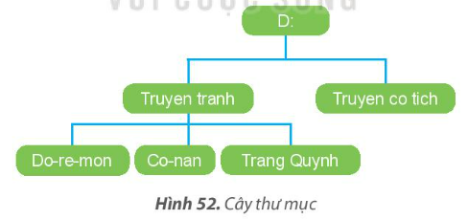  - GV mời 2-3 HS trả lời câu hỏi. HS khác lắng nghe và bổ sung.  - GV nhận xét và đánh giá  - GV hướng dẫn HS thực hành tạo cây thư mục trên máy tính GV.  - GV yêu cầu HS thực hành trên máy tính của mình.  - GV quan sát, nhận xét và sửa lỗi (nếu có)  - GV hướng dẫn HS thực hành các yêu cầu trong SGK – tr43:  a) Tạo thư mục mới theo cây thư mục ở Hình 52.  b) Đổi tên thư mục Do-re-mon thành Hoang tu Ech  c) Xóa thư mục  - GV quan sát, nhận xét và sửa lỗi (nếu có). | - HS trả lời:  + Thư mục gốc là D:  + Thư mục con của thư mục gốc là: Truyen tranh, Truyen co tich  + Thư mục con của thư mục Truyen tranh là: Do-re-mon, Co-nan, Trang Quynh  - HS lắng nghe và bổ sung  - HS lắng nghe và tiếp thu  - HS quan sát GV thực hành.  - HS thực hành theo hướng dẫn của GV  - HS lắng nghe và tiếp thu.  - HS thực hành theo hướng dẫn.  - HS lắng nghe và ghi nhớ. | - HS quan sát GV thực hành.
3. LUYỆN TẬP (10’)
a. Mục tiêu: HS củng cố, khắc sâu kiến thức đã học về sơ đồ cây, tệp, thư mục và ổ đĩa
b. Cách tiến hành
- GV tổ chức cho HS luyện tập theo các bài tập:  - GV nêu yêu cầu bài tập 1: Hãy tạo các thư mục theo sơ đồ hình cây biểu diễn cách sắp xếp sách trên giá như sau:  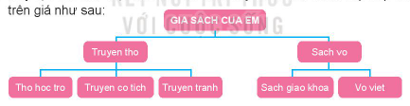  - Đổi tên thư mục Truyen co tich thành Truyen thieu nhi.  - Xóa thư mục Vo viet.  - GV quan sát HS thực hành.  - GV nhận xét, đánh giá và sửa lỗi sai (nếu có). | - HS trả lời:  + Tạo thư mục:  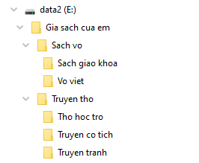  + Đổi tên thư mục:  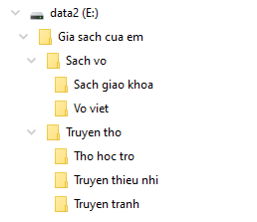  + Xóa thư mục  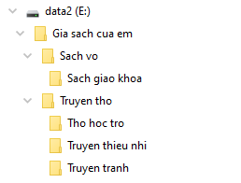  - HS trả lời và ghi kết quả tìm thấy ra vở. | HS lắng nghe.  HS trả lời
4. VẬN DỤNG (5’)
a. Mục tiêu: HS vận dụng được các kiến thức đã học để thực hành tạo thư mục.
1.3.CB1b: Nhận biết được nơi để sắp xếp dữ liệu, thông tin và nội dung một cách đơn giản trong môi trường có cấu trúc.
b. Cách tiến hành.
- Học sinh thực hành tạo thư mục theo yêu cầu.  - HS mở ổ đĩa (môi trường có sẵn).  - HS tạo thư mục chính mang tên mình (Ví dụ: NGUYEN VAN A).  - Bên trong thư mục đó, tạo các "phòng" (thư mục con): VE, HOC TAP, GIAI TRI.  "Tại sao chúng ta không tạo tất cả thư mục ở màn hình chính? Việc tạo thư mục con giúp ích gì cho việc quản lý?" | - HS thực hiện | - HS thực hiện
5.CỦNG CỐ, DẶN DÒ (3’)
Củng cố
- GV chốt kiến thức: Việc quản lý tệp và thư mục đúng cách giúp làm việc trên máy tính gọn gàng, an toàn và hiệu quả.
Dặn dò
- Về nhà, Quan sát các tệp và thư mục trong máy tính ở nhà: cách sắp xếp, tên tệp, loại tệp.
IV. ĐIỀU CHỈNH SAU BÀI DẠY

